**江苏省仪征中学2022—2023学年度第一学期高一物理学科作业**

**3.3 牛顿第三定律**

研制人：夏雪芬 审核人：何青

班级：__________姓名：___________学号：__________时间：2022.10.13作业时长：30钟1．关于在日常生活和生产中应用反作用力的例子，下列说法中错误的是(　　)

A．运动员在跳高时总是要用力蹬地面，才能向上弹起

B．大炮发射炮弹时，炮身会向后退

C．农田灌溉用的自动喷水器，当水从弯管的喷嘴里喷射出来时，弯管会自动旋转

D．乌贼在水中经过体侧的孔将水吸入鳃腔，然后用力把水挤出体外，乌贼就会向相反方向游去

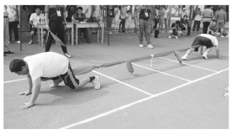2．如图所示，我国有一种传统的民族体育项目叫作“押加”．实际上相当于两个人拔河，如果甲、乙两人在“押加”比赛中，甲获胜，则下列说法中正确的是(　　)

A．绳对乙的拉力大于绳对甲的拉力，所以甲获胜

B．当甲把乙匀速拉过去时，绳对乙的拉力大小等于绳对甲的拉力大小

C．当甲把乙加速拉过去时，绳对乙的拉力大小大于绳对甲的拉力大小

D．绳对乙的拉力大小始终等于绳对甲的拉力大小，只是地面对甲的摩擦力大于甲对地面的摩擦力，所以甲获胜

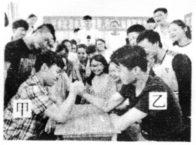3． “掰手腕”是中学生课余非常喜爱的一项游戏．如图所示，甲、乙两同学正在进行“掰手腕”游戏．关于他们的手之间的力，下列说法正确的是(　　)

A．甲掰赢了乙，是因为甲手对乙手的作用力大于乙手对甲手的作用力

B．只有当甲、乙僵持不分胜负时，甲手对乙手的作用力才等于乙手对甲手的作用力

C．甲、乙比赛对抗时，无法比较甲手对乙手的作用力和乙手对甲手的作用力的大小关系

D．无论谁胜谁负，甲手对乙手的作用力大小总是等于乙手对甲手的作用力大小

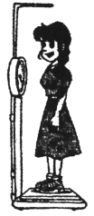

4．如图所示，人站立在体重计上，下列说法正确的是(　　)

A．人对体重计的压力和体重计对人的支持力是一对平衡力

B．人对体重计的压力和体重计对人的支持力是一对作用力和反作用力

C．人所受的重力和人对体重计的压力是一对平衡力

D．人所受的重力和人对体重计的压力是一对作用力和反作用力

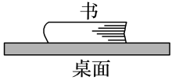5．如图所示，把一本书放在水平桌面上保持静止，下列说法中正确的是(　　)

A．书对桌面的压力是弹力，是由于桌面发生形变而产生的

B．书对桌面的压力就是书受到的重力

C．书保持静止是由于书对桌面的压力与桌面对书的支持力是一对平衡力

D．书对桌面的压力与桌面对书的支持力是一对作用力和反作用力

**[能力练习]**

6．用锤头敲玻璃，玻璃被打碎，而锤头未碎，对于这一现象，下列说法正确的是(　　)

A．锤头对玻璃的作用力大于玻璃对锤头的作用力，所以玻璃才碎裂

B．玻璃对锤头的作用力大于锤头对玻璃的作用力，只是由于锤头比玻璃能够承受更大的力才没有碎裂

C．锤头和玻璃之间的作用力是等大的，只是由于锤头比玻璃能够承受更大的力才没有碎裂

D．因为不清楚锤头和玻璃的其他受力情况，所以无法判断它们之间的相互作用力的大小关系

7．人在沙滩上行走时容易下陷，则下陷过程中(　　)

A．人对沙滩的压力大于沙滩对人的支持力

B．人对沙滩的压力小于沙滩对人的支持力

C．人对沙滩的压力大小等于沙滩对人的支持力大小

D．人对沙滩的压力大小一定等于人的重力大小

8．如图所示，光滑水平面上静止着一辆小车，酒精灯及试管固定在小车支架上构成小车整体，酒精灯燃烧一段时间后塞子喷出．下列说法正确的是(　　)

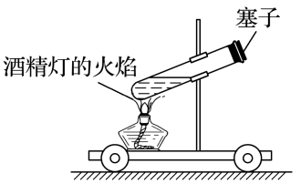A．由于塞子的质量小于小车的质量，喷出时塞子受到的冲击力大于小车受到的冲击力

B．由于塞子的质量小于小车的质量，喷出时塞子受到的冲击力小于小车受到的冲击力

C．塞子喷出瞬间，小车对水平面的压力等于水平面对小车的支持力

D．塞子喷出瞬间，小车对水平面的压力小于水平面对小车的支持力

9．小华和弟弟在元旦期间玩了一个小游戏，比赛谁在水平桌面上叠起的苹果最多、最快．在第一轮比赛中小华取得了胜利．如图6所示，她在5 s内便稳稳地叠放了三个苹果，则下列说法正确的是(　　)

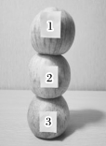A．苹果1受到的支持力是由苹果2的形变产生的

B．苹果1对苹果2的压力和苹果3对苹果2的支持力是一对平衡力

C．苹果1对苹果2的压力与苹果3对苹果2的支持力是一对作用力和反作用力

D．桌面对苹果3的作用力不一定竖直向上

**[提升练习]**

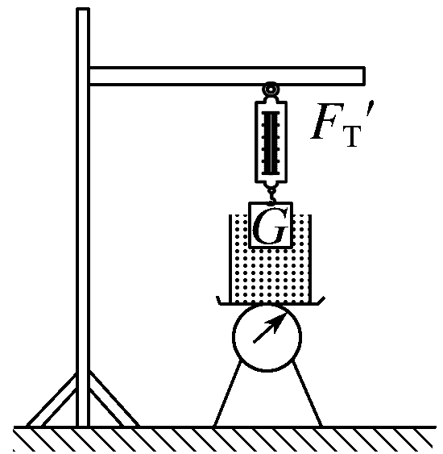10．如图所示，用弹簧测力计悬挂一个重*G*＝10 N的金属块，使金属块部分浸在台秤上的烧杯中(烧杯中的水不会溢出)，若弹簧测力计的示数变为*F*T′＝6 N，则台秤的示数(　　)

A．保持不变

B．增加10 N

C．增加6 N

D．增加4 N